台南市國民教育輔導團108學年度第1學期分區到校諮詢服務
社會領域記錄成果
時間:108年12月18日 地點:善化大同國小
主席:王怡方校長 主持:張茵茵主任
公開觀課:王郁雅老師

一、開場:王怡方校長
感謝善化大同國小提供很棒的場地及服務給社會團及參加研習的老師，今天大家很幸福，因為社會團的王牌教師王郁雅老師將帶來一場公開觀課。公開觀課非要評議老師的教學而是要看孩子學到什麼，透過孩子的反應再來修正教學的內容、技巧…等，這跟以往的教學觀摩注重老師的教學過程不同，希望今天的研習讓老師有所收穫。
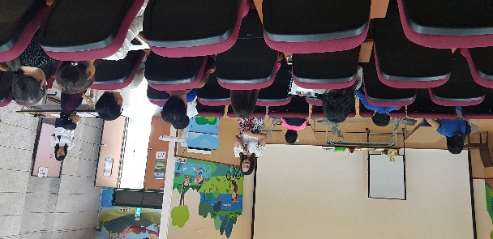 | 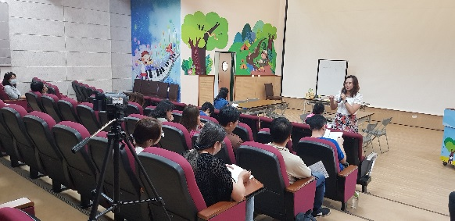

二、說課注意事項說明: 張茵茵主任
說明公開觀課與傳統教學觀摩之不同，公開觀課的重點，透過觀察蒐集的客觀資訊來推輪孩子的學習表現，是否達到學習目標。
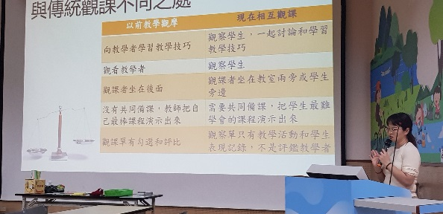 | 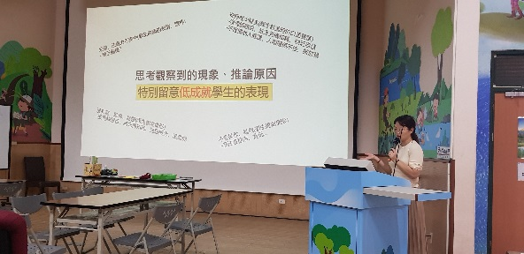

三、說課:王郁雅老師
領域/科目:社會 設計者:王郁雅老師 施年級:中年級 共1節40分鐘
單元名稱:康軒版第三冊第五單元校園的人際關係
說明教案設計的學習重點及學習目標，希望透過探究上位概念做學習遷移。引起動機後，讓學生討論訪問他人的注意事項，利用性格卡先探索自己，再去訪問同學，透過實際訪問後的經驗，再補列訪問他人的注意事項。接著閱讀改寫之文本，請學生標示行號及畫重點後，讓學生提出的關鍵字再把便利貼做歸納。最後分組抽取狀況題，利用行動卡進行問題解決，分組報告後完成學習單。
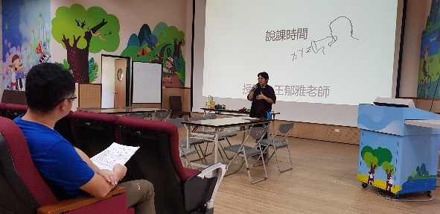 | 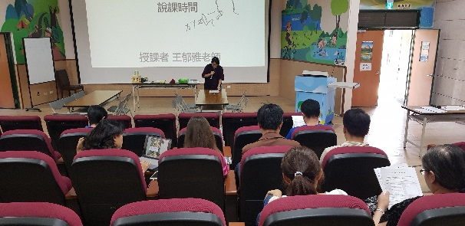

四、公開觀課:王郁雅老師
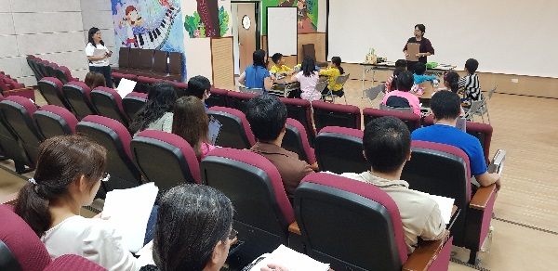 | 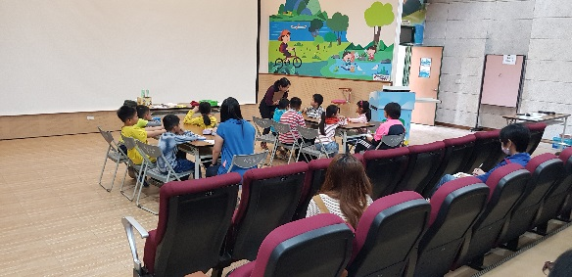
說明上課規則 | 引起動機
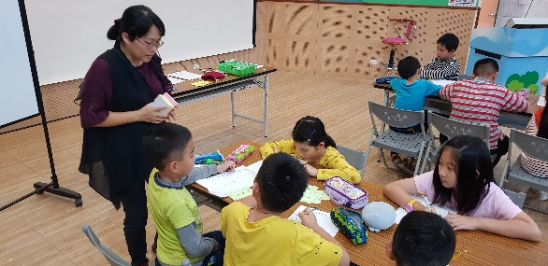 | 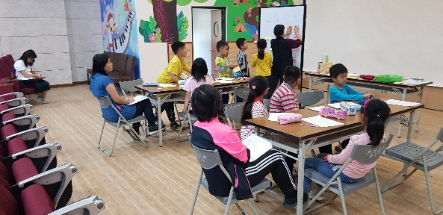
分組討論訪問同學要注意什麼 | 貼上便利貼，學生做初步歸納
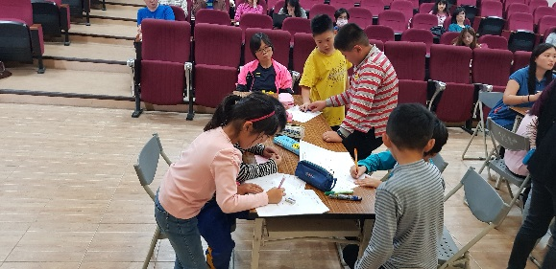 | 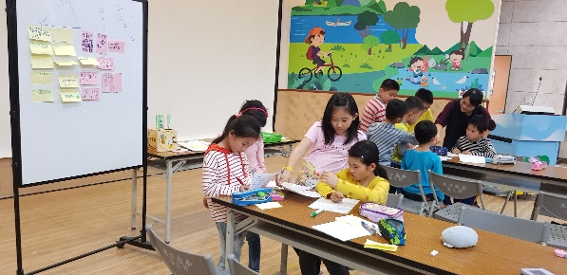
學生互相訪問 | 學生互相訪問
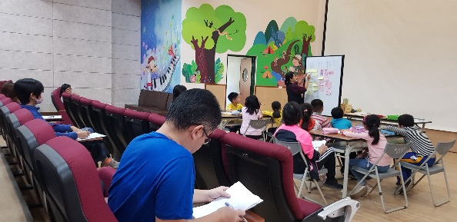 | 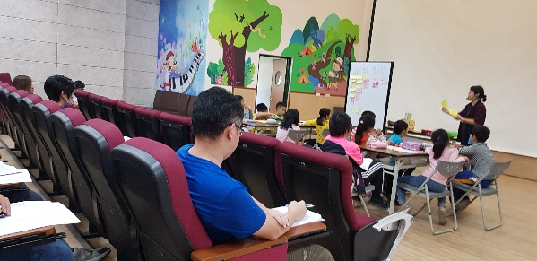
補充實際訪問過後須注意事項 | 閱讀文本發表關鍵字，便利貼歸納
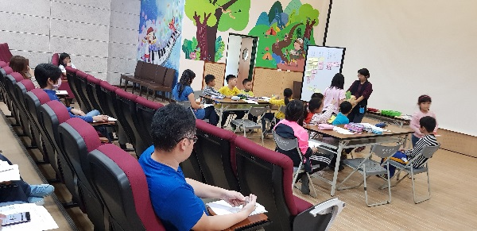 | 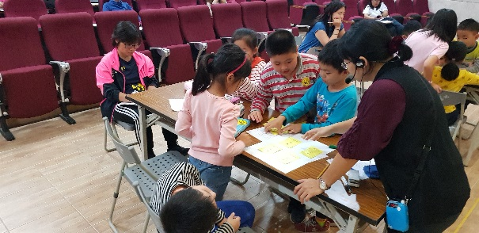
學生分組抽取狀況題 | 選取行動卡進行問題解決
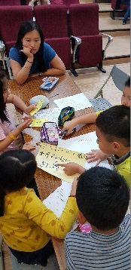 | 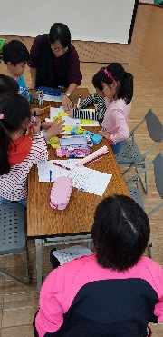
選取行動卡進行問題解決 | 選取行動卡進行問題解決
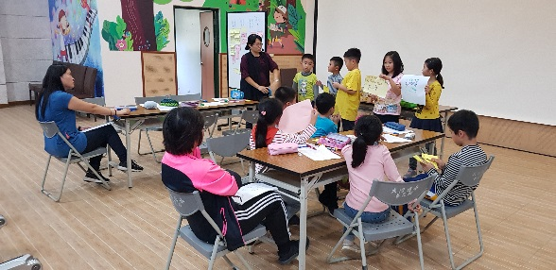 | 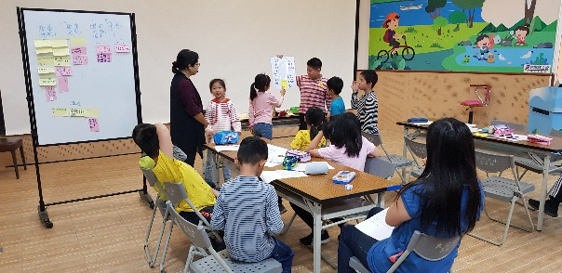
分組報告 | 分組報告
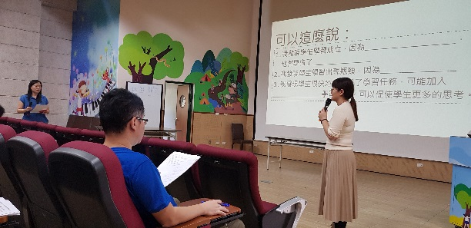 | 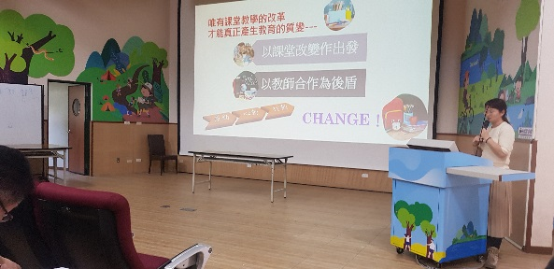
內觀老師分享 | 綜合座談

五、議課:張茵茵主任
內觀老師
1.透過自己發生過的事來引起動機，學生很快進入課程內容。
2.簡單不好教的課程，利用性格卡、行動卡輔助，學生很快掌握學習內容。
3.不耐煩或文靜的學生後來漸漸參與討論，機靈的女生領導分組活動進行。
4.女生學習較主動，男生學習動機弱，討論經驗不足，因此習慣抄別人的。
外觀老師
1.學生一開始不熟悉教學過程，各自寫而無討論過程，課程進行後半段討論反應較熱烈。
2.學生在問題解決部分，能把先前歸納的觀念內化應用在問題解決上。
授課教師省思
1.內容太多無法慢慢引導。
2.沒有讓學生把討論出來的行為做分類。
3.問題解決時，學生利用行動卡自己討論出解決行動的步驟。
4.性格卡減少，上位概念討論時間多一點。
綜合討論
1.資訊傳遞快速多元，學生在課堂上發言老練不洽當時該如處置?
有需要澄清，尤其社會領域是重思辨，因此可以暫停課程說明，個別問題的話則私下澄清。
2.教學上如何分組比較適合?
討論次數增加後，慢慢會出現領導者，或是分配好每組成員的工作再輪流擔任，讓每個人都有機會擔任不同角色。
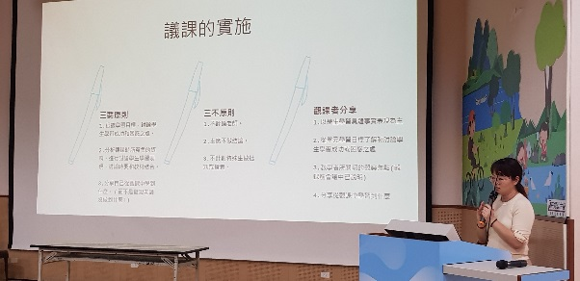 | 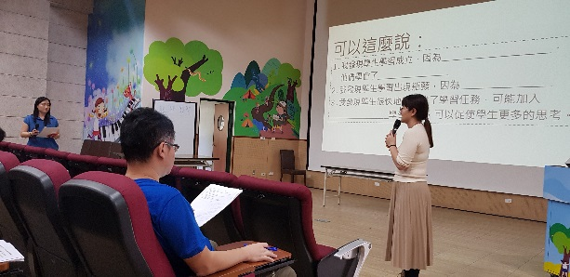

六、回饋單
1.對素養更深認識與實際互動學習。
2.吸收及觀察自身在班級經營缺乏技巧。
3.從老師上課了解學生互動情形超級棒。
4.受益良多。
5.對實務很有助益，在課綱精神理念的傳達很明確。
6.更了解社會領域在108課綱中可能的教學方式。

